Принято  Педагогический совет  Протокол № 6 от 30.10.2020 г. |  | 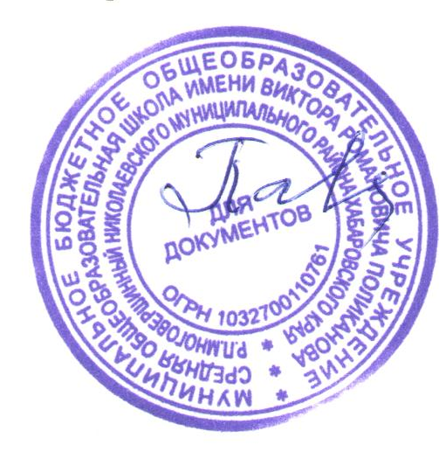 | «Утверждаю»  Директор МБОУ СОШ  р.п. Многовершинный  И.А. Павлюкова  Приказ  № 186-осн.  от 30 октября 2020 г.

Положение
о видах и условиях поощрения обучающихся за успехи в учебной, физкультурной, спортивной, общественной, научной, научно-технической, творческой, экспериментальной и инновационной деятельности
муниципального бюджетного образовательного учреждения
средней общеобразовательной школы имени Виктора Романовича
Поликанова р.п. Многовершинный Николаевского муниципального
района Хабаровского края
(МБОУ СОШ р.п. Многовершинный)
I. Общие положения.
1.1.Настоящее положение разработано в соответствии с п.10.1 части 3 статьи 28 Федерального Закона от 29.12.2012 № 273-ФЗ «Об образовании в Российской Федерации».
1.2. Настоящее положение
- определяет порядок и систему применения мер морального и материального поощрения обучающихся образовательной организации
- регламентирует меры морального и материального поощрения обучающихся в зависимости от их отношения к своим ученическим правам и обязанностям, соблюдения Правил внутреннего распорядка, участия в школьных и внешкольных творческих конкурсах и спортивных состязаниях, других формах общественной жизни МБОУ СОШ р. п. Многовершинный;

II. Цель Положения:
- обеспечение в МБОУ СОШ р. п. Многовершинный благоприятной творческой обстановки для плодотворной учёбы и работы;
- выявление активных, творческих и интеллектуально одаренных детей в каждом классе;
- поддержание порядка, основанного на сознательной дисциплине и демократических началах организации учебного процесса;
- подготовка обучающихся к ответственной жизни в свободном обществе.

III. Назначение и виды поощрений.
3.1. Учащиеся школы поощряются за:
- успехи в учебной, физкультурной, спортивной, научной, научно-технической, творческой, экспериментальной и инновационной деятельности;
- участие и победу в учебных, творческих конкурсах, олимпиадах, спортивных состязаниях, мероприятиях;
- поднятие престижа школы на международных, всероссийских, региональных, муниципальных олимпиадах, конкурах, турнирах, фестивалях, конференциях;
- общественно-полезную деятельность и добровольный труд на благо школы и социума;
3.2. Виды поощрений:
За образцовое выполнение своих обязанностей, повышение качества обученности, безупречную учебу, достижения на олимпиадах, конкурсах, смотрах и за другие достижения в учебной и внеучебной деятельности к учащимся школы могут быть применены следующие виды поощрений:
3.2.1.объявление благодарности обучающемуся;
3.2.2.направление благодарственного письма родителям (законным представителям) обучающегося;
3.2.3. награждение грамотой( в т.ч. почетной) и (или) дипломом за успехи в учебной деятельности;
3.2.4. поощрение дипломом, грамотой за призовые места в конкурсах, мероприятиях в МБОУ СОШ р.п. Многовершинный;
3.2.5. награждение похвальным листом «За отличные успехи в учении» обучающихся 2-8, 10 классов при следующем условии: годовые отметки «5» (отлично) по всем предметам учебного плана за текущий учебный год;
3.2.6. представление к награждению золотой или серебряной медалью.
3.2.7. ходатайство о поощрении обучающегося в вышестоящие органы.

4.2. Процедура применения поощрений.
4.2.1.Объявление благодарности обучающемуся, объявление благодарности законным представителям обучающемуся, направление благодарственного письма по месту работы законных представителей обучающегося могут применять все педагогические работники Школы при проявлении обучающимися активности с положительным результатом.
4.2.2. Награждение грамотой (в т. ч. почетной) или дипломом может осуществляться администрацией Школы по представлению классного руководителя и (или) учителя-предметника за особые успехи, достигнутые обучающимися по отдельным предметам учебного плана и (или) во внеурочной деятельности на уровне Школы и (или) муниципального образования, на территории которого находится Школа.
4.2.3. Награждение золотой или серебряной медалью осуществляется решением коллегиальных органов муниципального уровня.

IV. Выдвижение
4.1. Для награждения похвальным листом «За отличные успехи в учении», классный руководитель предоставляет ведомость отметок. Решение о награждении принимает Педагогический совет, директор школы закрепляет решение Педагогического совета в приказе.
4.2. Другие поощрения применяются директором по представлению Педагогического совета, или Совета обучающихся, или классного руководителя, а также в соответствии с положениями о проводимых в школе конкурсах, мероприятиях, акциях и соревнованиях и объявляются в приказе по школе.

V. Принципы применения поощрений.

5.1.Применение мер поощрения основано на следующих принципах:
- единства требований и равенства условий применения поощрений для всех обучающихся;
- широкой гласности;
- поощрения исключительно за личные заслуги и достижения;
- стимулирования эффективности и качества деятельности;
- взаимосвязи системы морального и материального поощрения.
VI. Бланки наградных документов.
6.1. Похвальный лист «За отличные успехи в учении» оформляется на бланках школьного образца, его выдача фиксируется в книге учёта выдачи похвальных листов и похвальных грамот.
6.2.Благодарность, благодарственное письмо, грамота, диплом оформляется на типографском бланке или бланке, самостоятельно изготовленном МБОУ СОШ р.п. Многовершинный, в произвольной форме, заверяется подписью директора печатью МБОУ СОШ р.п. Многовершинный, ставится дата.
6.3. Вручение всех видов поощрений осуществляется в торжественной обстановке.

